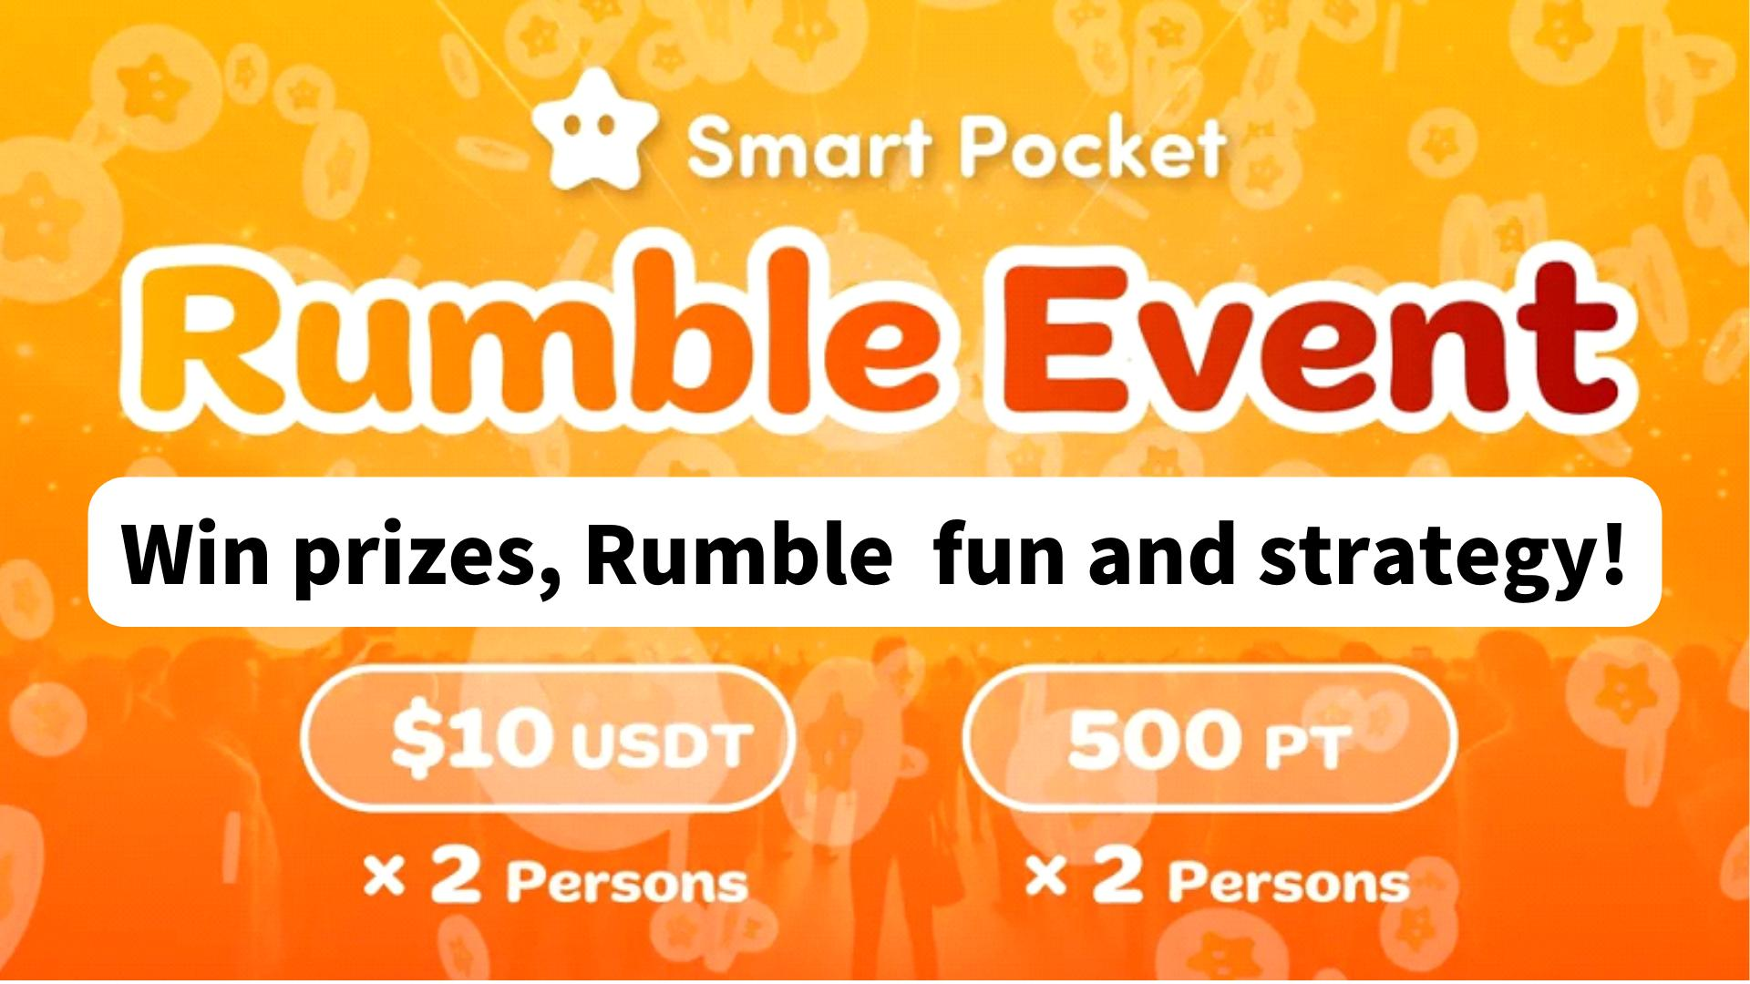

**Получите призы! Как играть и побеждать в Rumble (мини-игра)!!**

# Введение

Привет, SP FAMILY☆  
  
После вступления в сообщество DISCORD Smart Pocket вы часто будете видеть еженедельное событие под названием “Rumble”. В этой статье рассказывается, как играть в Rumble, как оно проходит и почему это весело.

# Обзор Rumble

## 1. Время и место проведения

Время: каждый вторник и четверг в 23:00 (JST) / 14:00 (UST)  
※ Время может изменяться — следите за последними объявлениями.  
  
Место: в канале “rumble” на сервере Smart Pocket.

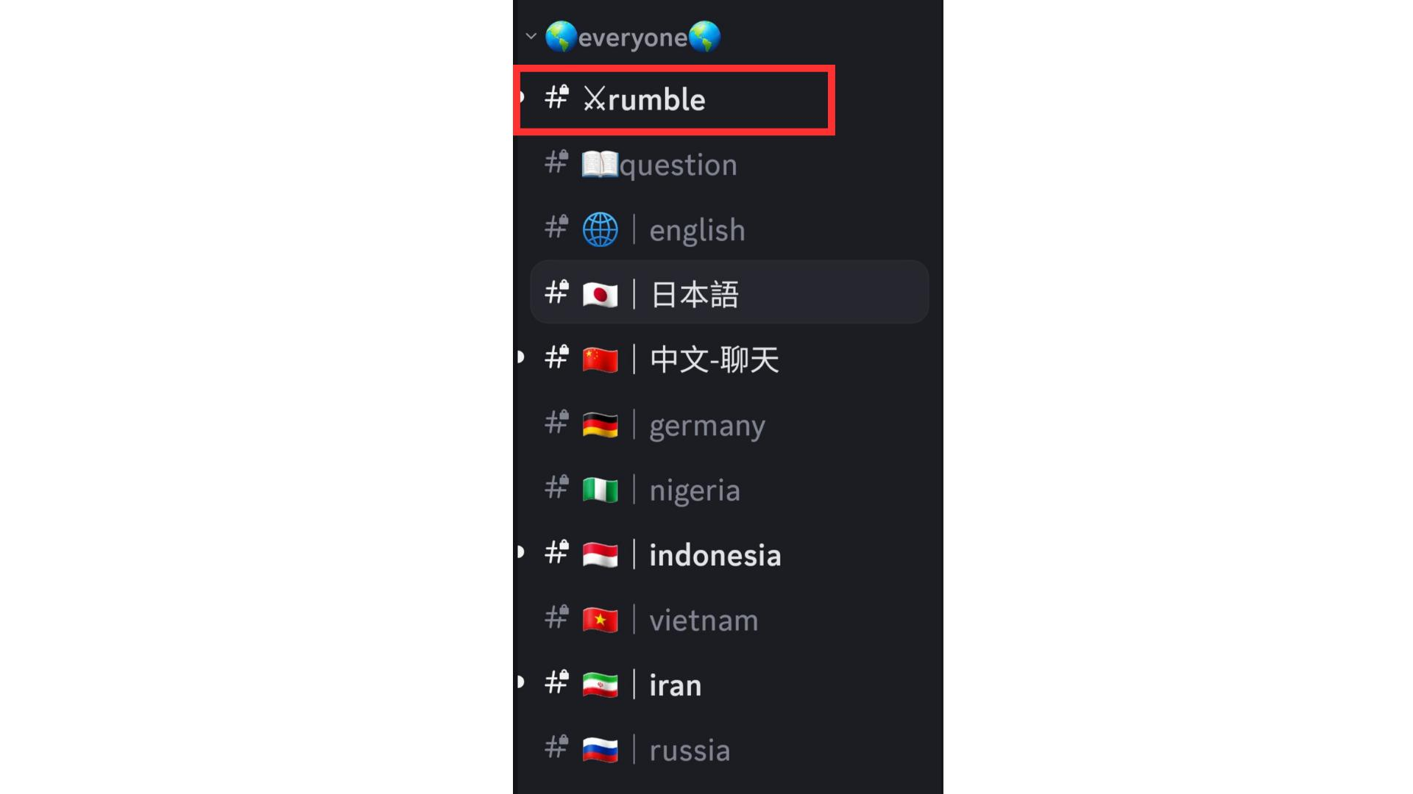

## 2. Управление событиями с помощью календаря

Используйте календарь сервера, чтобы проверять расписание мероприятий и настраивать напоминания в соответствии с вашим графиком.

## 3. События Rumble

Проводятся 4 матча, и в каждом определяется один победитель. Игры проходят автоматически через систему.

## 4. Как принять участие

Нажмите на “⚔️” под “Rumble Royale”, чтобы зарегистрироваться. Если страница прокрутилась до начала матча, нажмите “Jump!” или “#⚔️rumble”, чтобы вернуться.  
  
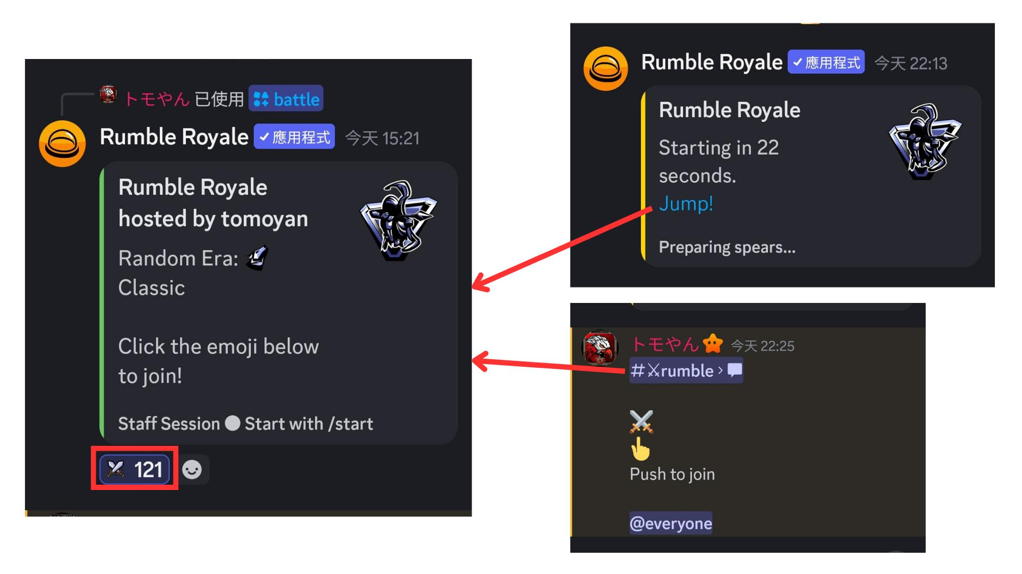

# Матчи Rumble

## 1. До начала матча

Отображаются следующие данные:  
1. Количество участников  
2. Эпоха (Классика)  
3. Приз (внутриигровые призы не используются, победители получают отдельные награды)  
4. Бонусы за победу над соперниками  
Победитель определяется после достижения цели по призу.  
  
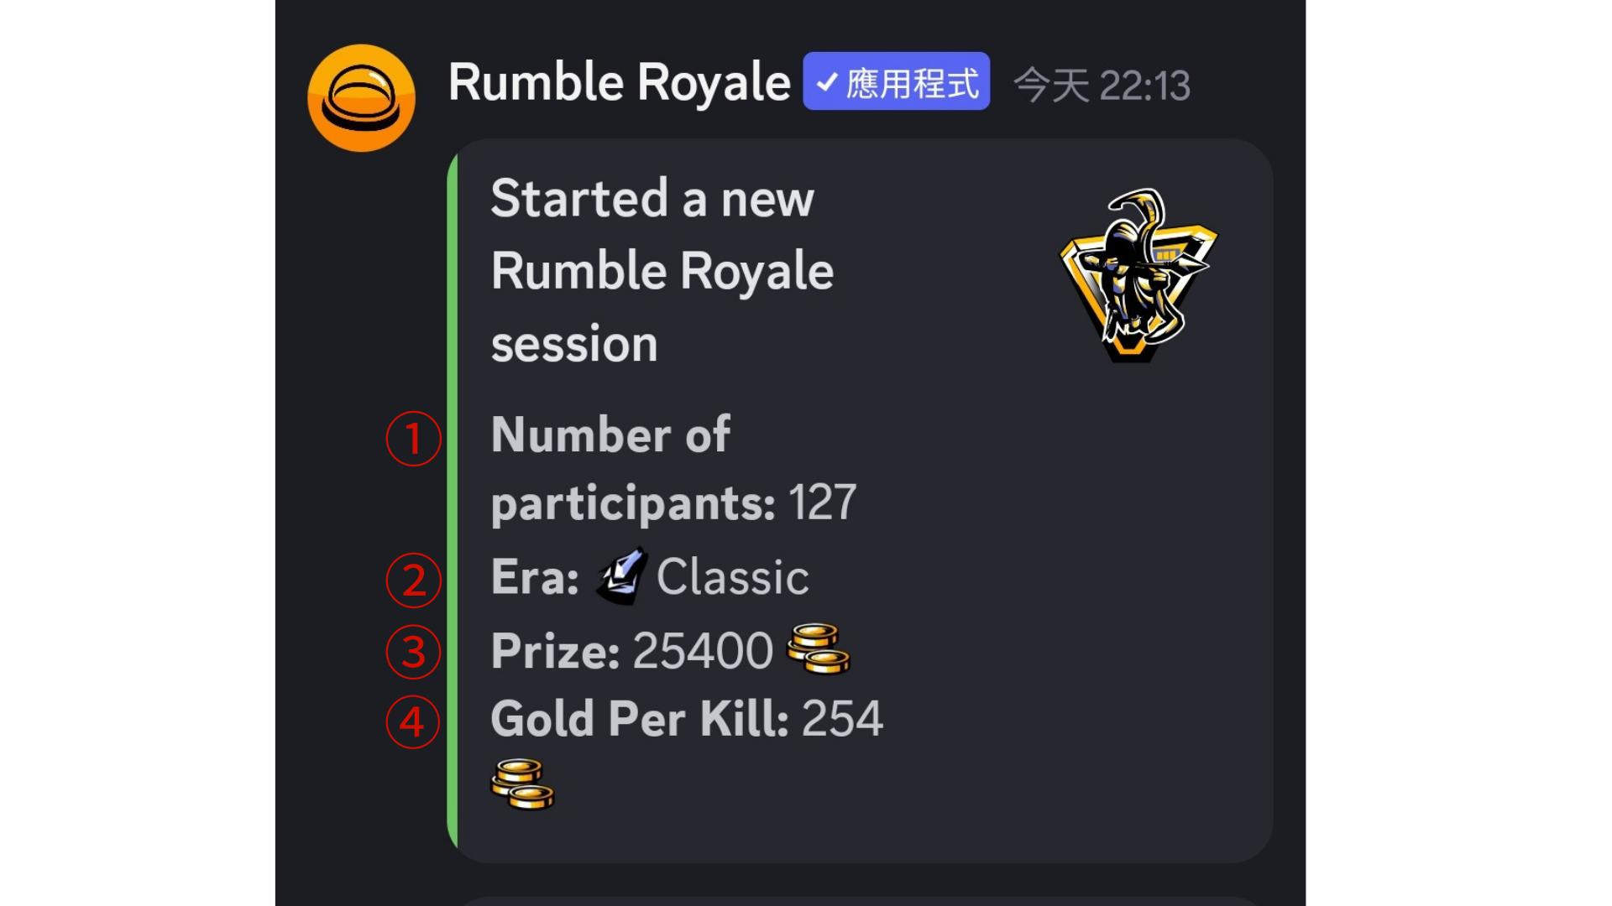

## 2. Информация о матче

Информация предоставляется на английском, но иконки помогут понять:  
1. Победа над врагом, нахождение или создание оружия  
2. Удачные события  
3. Найденные ракушки  
4. Смерть (перечёркнуто)  
5. Возрождение  
В нижней части экрана отображается количество оставшихся игроков.  
  
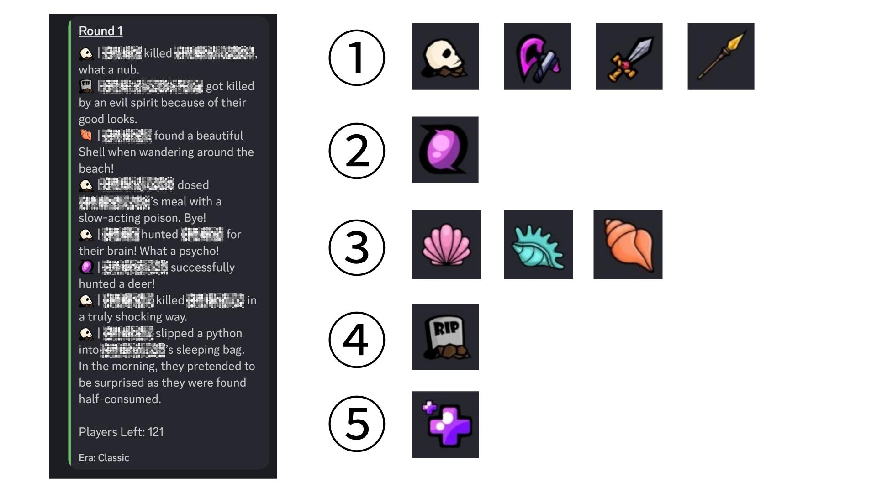

## 3. События в раундах

В некоторых раундах могут происходить катастрофы: землетрясения, ядовитый газ, ядерные взрывы, похищения инопланетянами, штормы и т.д.  
  
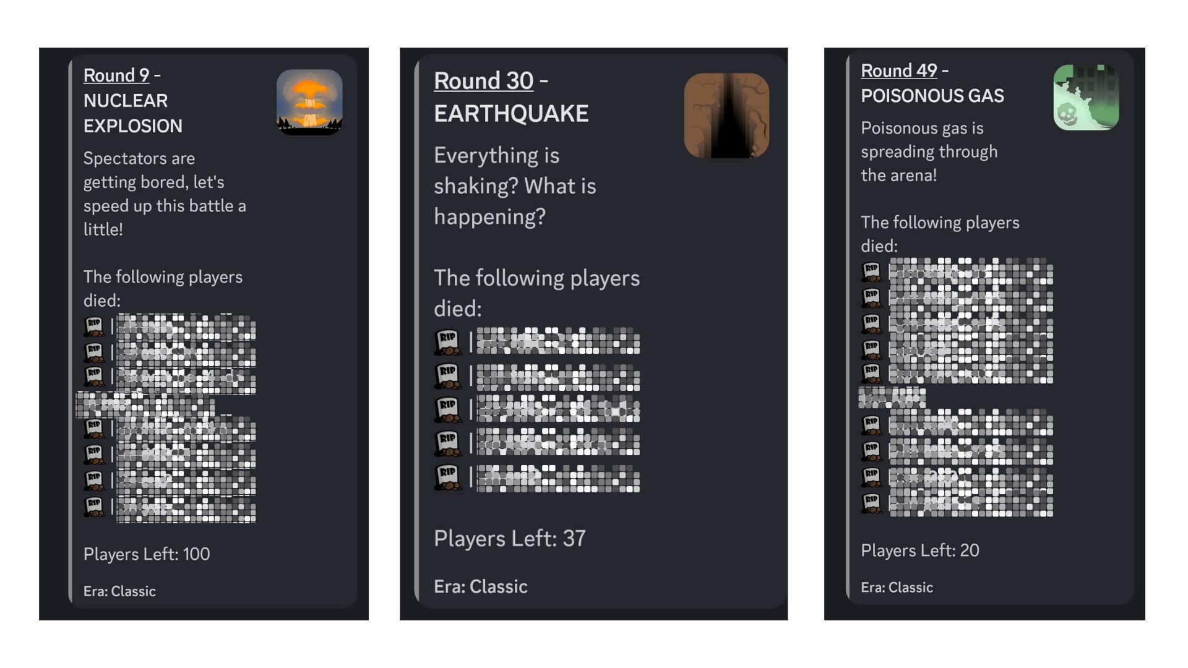  
  
Также возможны положительные события: возрождение, охота за ракушками.  
  
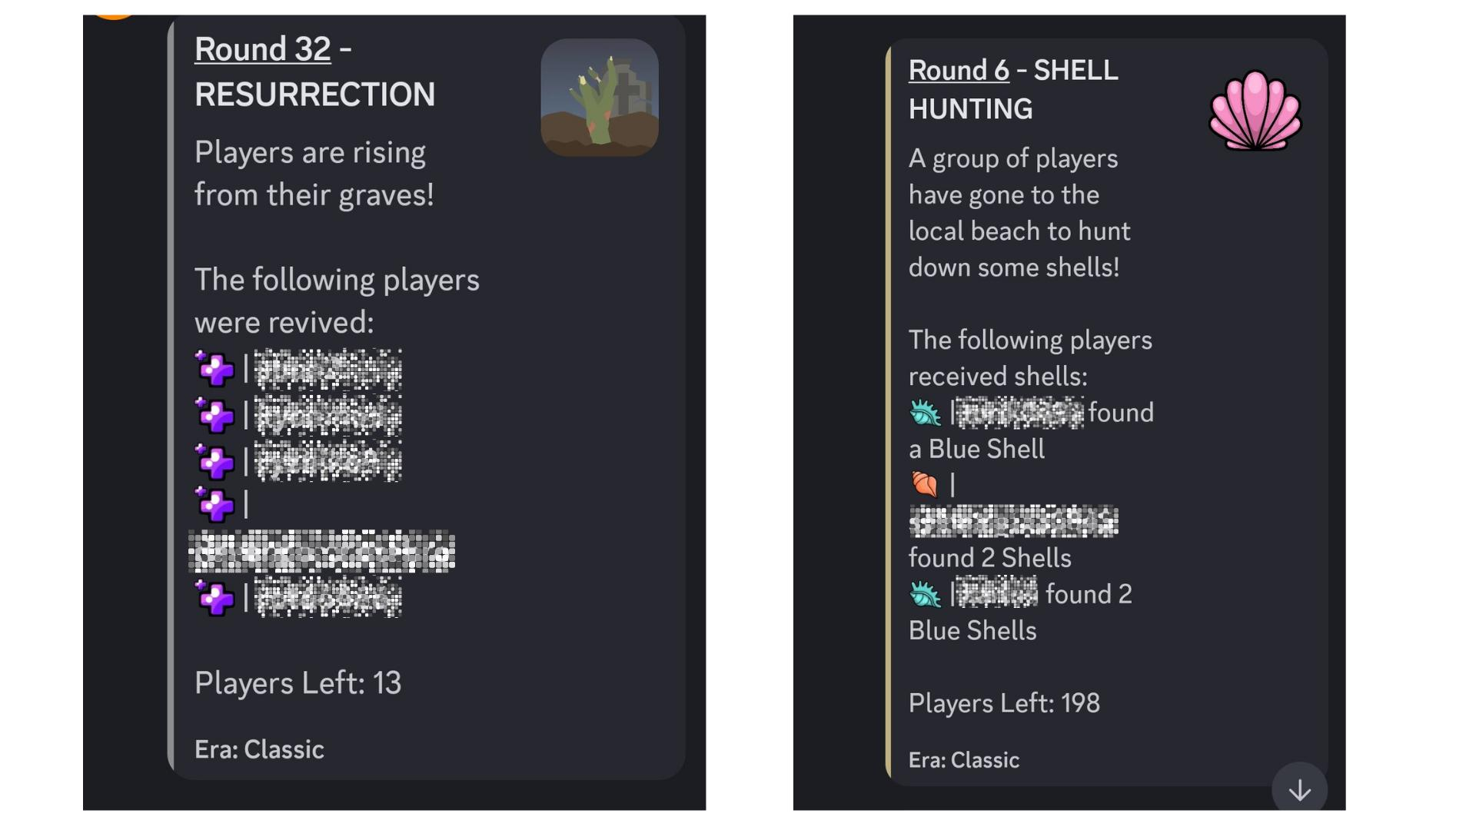

## 4. После окончания раунда

Система объявляет победителя. Проверьте, не вы ли стали счастливчиком!  
  
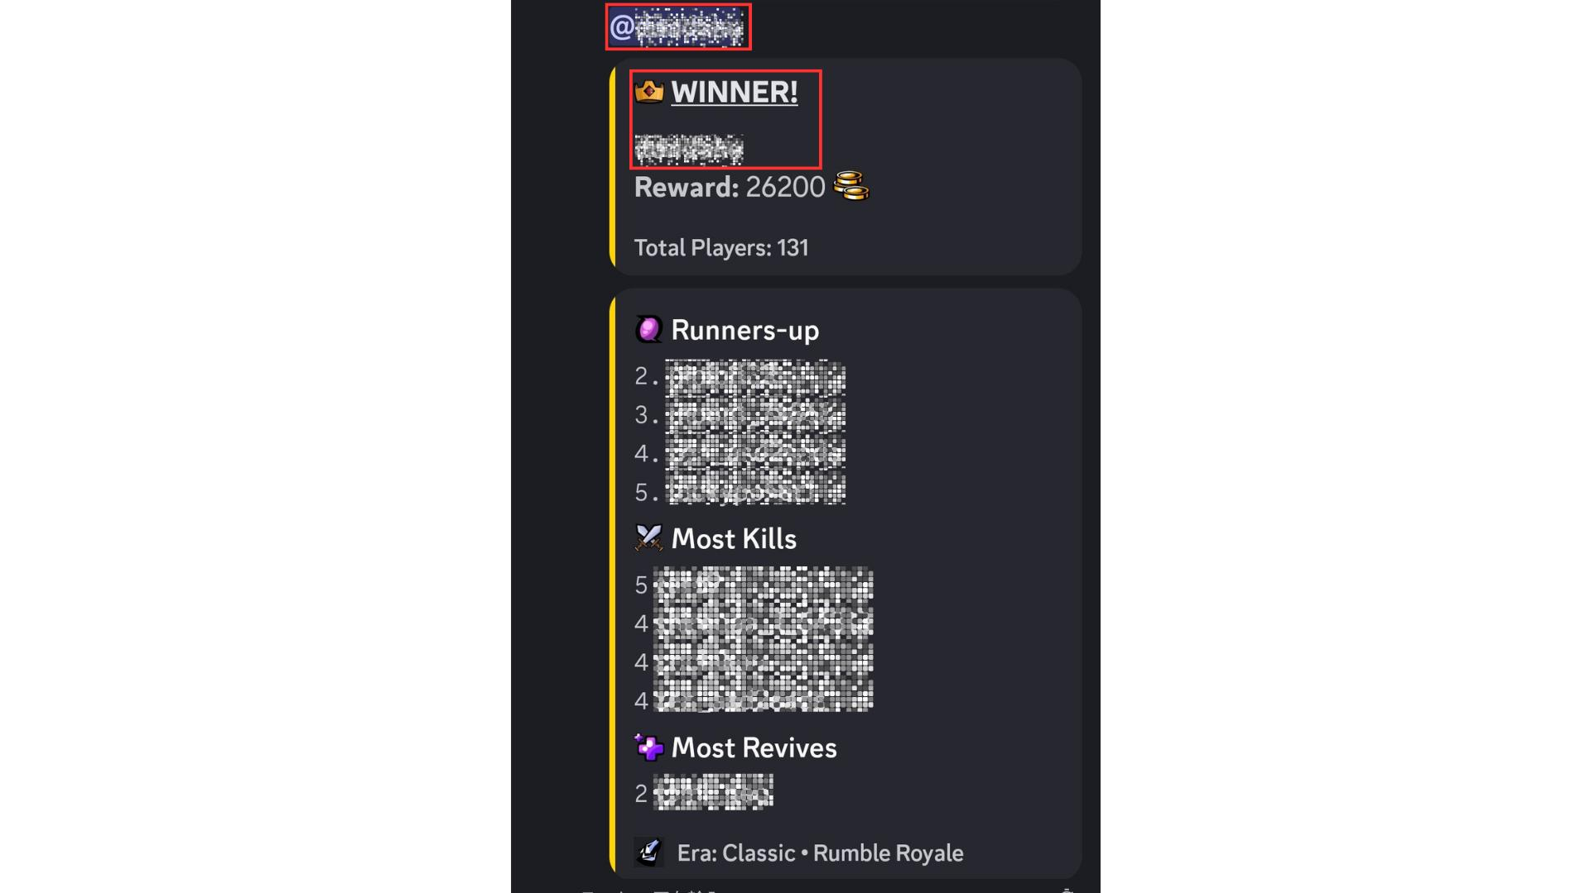

# Призы для победителей

Призы:  
- 500 SP Points (2 победителя)  
- 10 USDT (2 победителя)  
- Специальная роль Battle star🌟  
  
Список победителей публикуется после завершения события.  
  
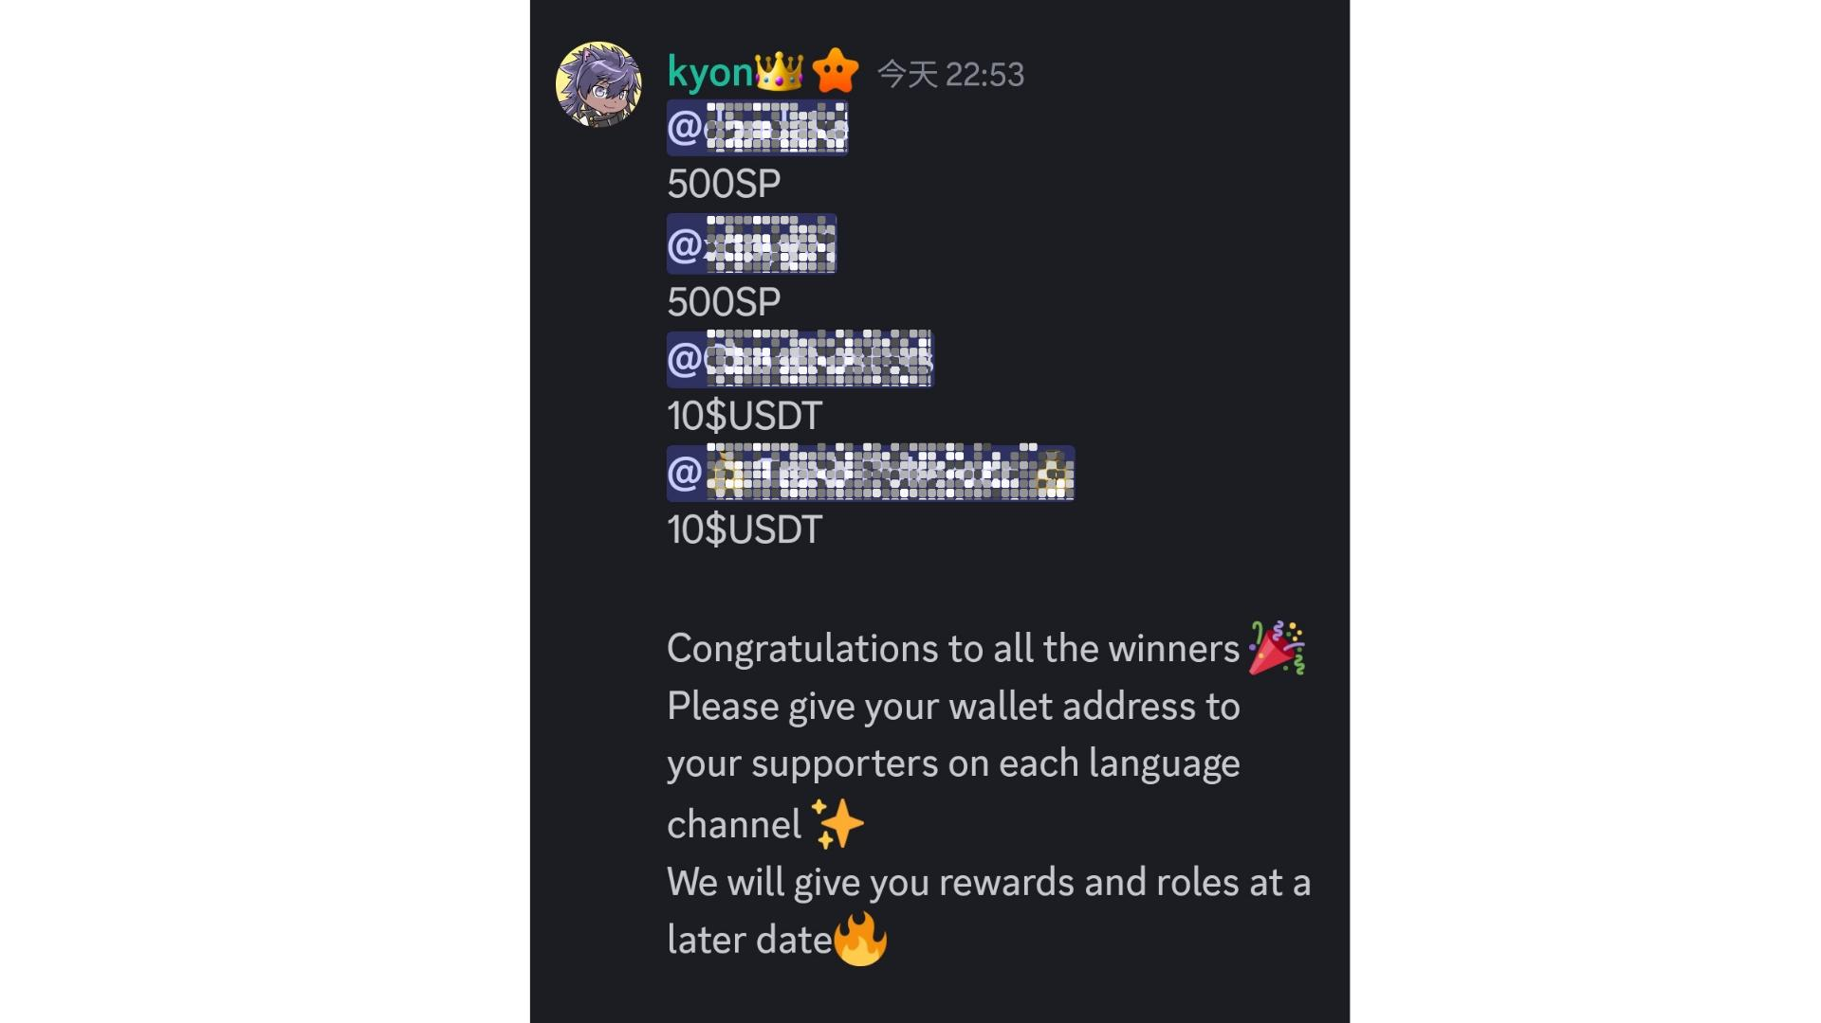  
  
Во время праздников могут быть добавлены особые призы. Например, в последнюю неделю Golden Week 2024 пятый матч включал дополнительный приз в 20 USDT.

# Важные заметки

* Победители должны предоставить адрес своего кошелька в течение недели.
* Победители SP Points должны войти в Smart Pocket с указанным адресом.
* Победители 10 USDT должны предоставить адрес, совместимый с USDT.
* Все призы отправляются после сбора всех адресов.

# Атмосфера сообщества

Помимо участия в матчах, вы можете писать комментарии и использовать эмодзи для создания атмосферы. ※ Ограничение: 1 комментарий каждые 30 секунд (режим медленной отправки).  
  
- Перед матчами публикуются объявления, иногда содержащие важную информацию.  
  
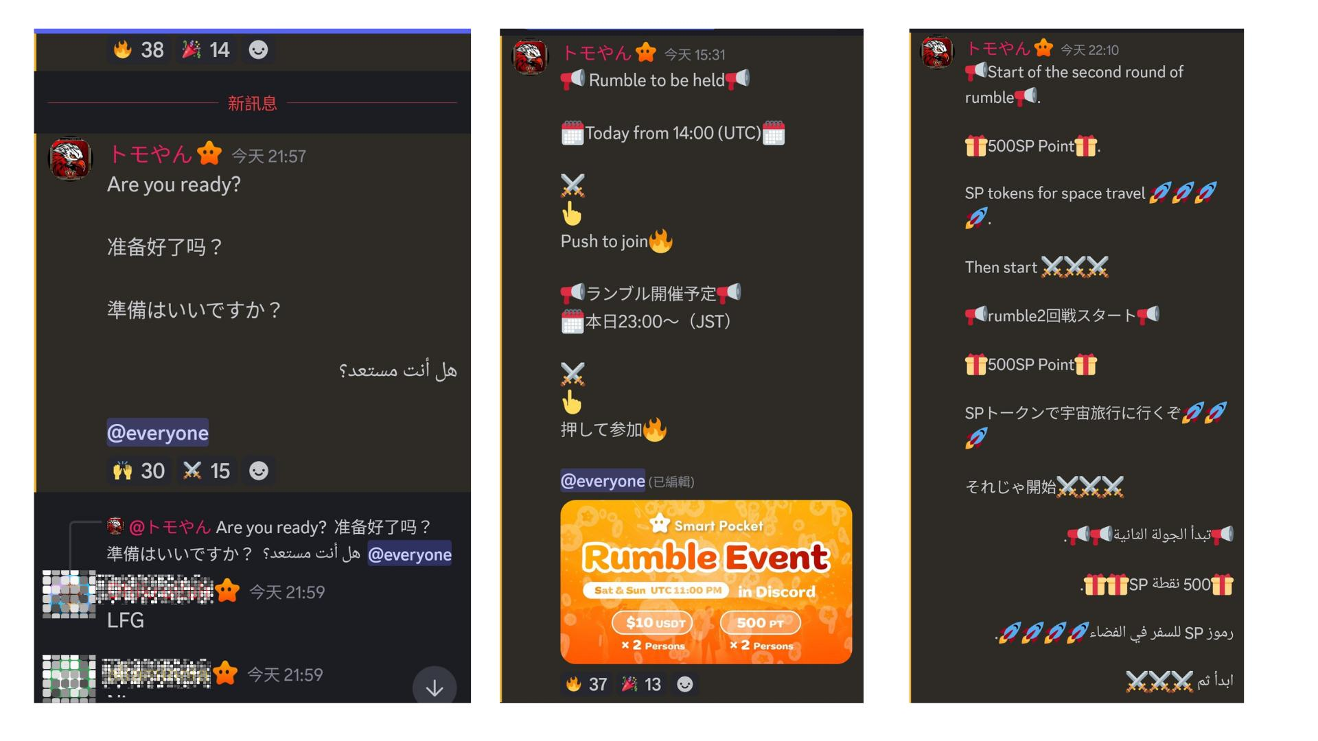  
  
- Все могут комментировать, нет языковых ограничений.  
  
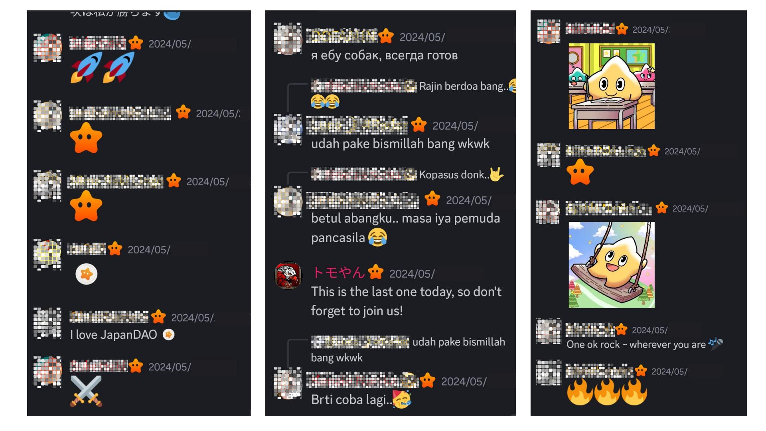  
  
- Когда объявляется победитель, все поздравляют его.  
  
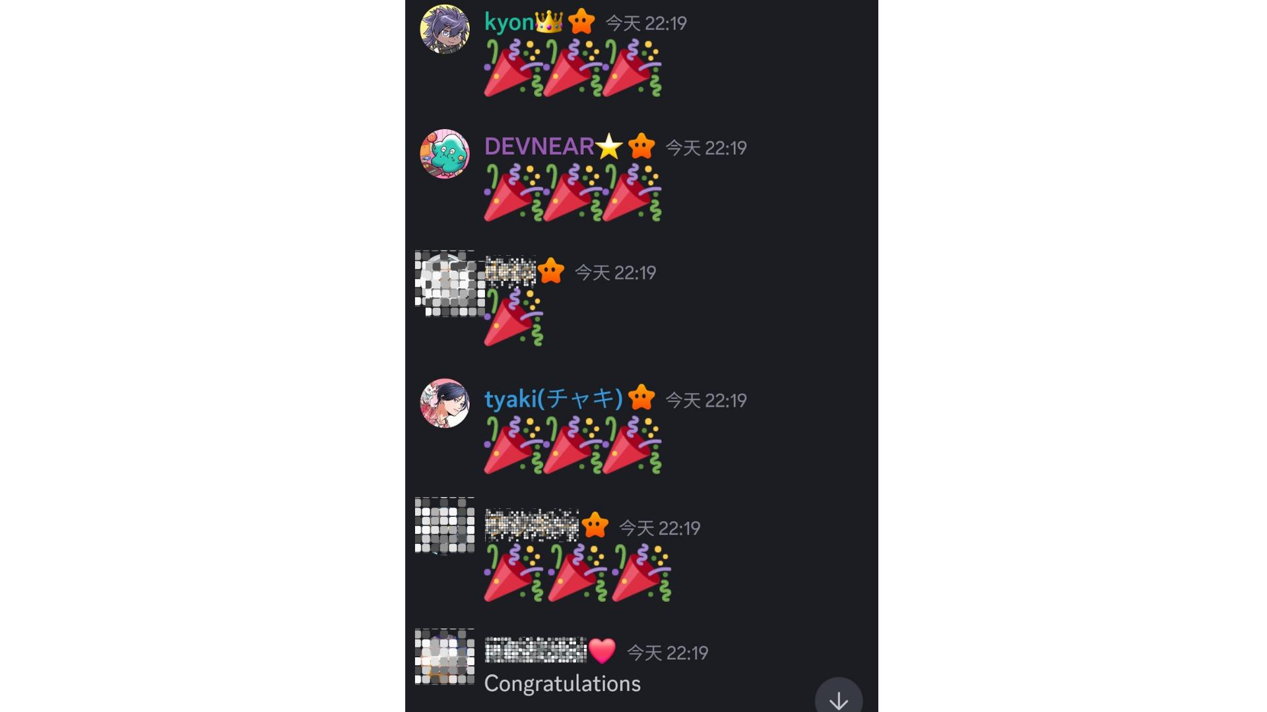

# Заключение

Сообщество Smart Pocket проводит мини-игру Rumble каждые выходные. Принять участие просто — достаточно нажать на эмодзи. Игры проходят автоматически, катастрофы и сокровища делают игру интереснее. После игры публикуются результаты, и вы можете отпраздновать с другими участниками.  
  
Интересует Smart Pocket? Подпишитесь на “Smart Pocket Magazine” и официальный X-аккаунт!  
  
Официальный аккаунт X: https://twitter.com/smapocke  
Официальный Discord: https://discord.com/invite/smartpocket